S５．Ｘ線粉末回折法による構成相の同定

１．はじめに
X線は波長が10^{－12}~10^{－8}m程度の電磁波であり、物質によって散乱される。物体を構成する原子が規則正しく並んでいて、各原子によって散乱されるＸ線の位相がよく揃って互いに強め合う場合には回折線が観測される。その回折現象は原子の並び方に密接に関係しており、Ｘ線回折図形は物質の結晶構造によって定まる。Ｘ線回折法の試料は固体であれば、無機化合物、有機化合物、金属のいずれでも差し支えない。Ｘ線粉末回折法とは粉末試料ないしは多結晶試料を用いて測定する方法で、試料についての制限が少なく、非破壊的に結晶構造に関する情報が得られるので広く利用されている。Ｘ線粉末回折法で得られた回折図形は試料の結晶状態によって著しい影響を受けるため、結晶の配向性、結晶子の大きさ、結晶化度、結晶の内部歪みなどの測定に用いられる。
本実験では、合成した焼結体あるいは天然原料を粉砕し、Ｘ線粉末回折法によって構成相の同定を行う。また、大型測定装置についての基本的技術の習得を目的とする。

２．解説
２－１．Ｘ線粉末回折法の概略

図１．TiO₂（チタニア）のように、組成は同じでも異なる結晶相を持つ試料はX線粉末回折パターンの測定により、明確に区別される。データベースと比較することで、結晶相／結晶系を決定できる。(a)はrutile型TiO₂, (b)はanatase型TiO₂
※rutile（ルチル）、anatase（アナターゼ）
※指数付けは表１のデータベースを用いて行う。

微細な結晶があらゆる方向にランダムに並んでいる試料に、X線管球（X線光源）からの特性X線（波長をλとする）を照射すると、
ブラッグ（Bragg）の条件
2d_{hkl} sin θ = λ （2-1）
d_{hkl} ：結晶格子面の間隔,
θ ：結晶面に対するX線の入射角,
をちょうど満足する方位に配置した微結晶だけが回折に寄与して、いわゆるデバイ－シェラー環（Debye-Scherrer ring）を生ずる。結晶中にはミラー指数(h k l)により分類される複数の原子配列面（結晶格子面）を考えることが可能であり、それぞれの面の面間隔d_{hkl}に対応した多数のデバイ－シェラー環が観測される。その回折位置および回折強度をフィルムあるいは計数管で検出する。図1に示すように、横軸に回折角度2θ、縦軸に回折強度Iを記録したX線粉末回折図形（Powder diffraction (XRD) pattern, 単にXRDパターンとも言う）により、すでにデータベース化されている物質のX線回折データと比較し、よく合致した物質を検索することで、試料の同定を行う。
表１. TiO₂の粉末Ｘ線回折データ（一部）
TiO₂(rutile) |  |  | TiO₂(anatase)
2θ | Int. | hkl | 2θ | Int. | hkl
27.436 | 999 | 110 | 25.325 | 999 | 101
36.080 | 438 | 101 | 36.989 | 62 | 103
39.190 | 65 | 200 | 37.841 | 190 | 004
41.240 | 171 | 111 | 38.601 | 72 | 112
44.043 | 60 | 210 | 48.074 | 249 | 200
54.321 | 482 | 211 | 53.952 | 158 | 105
56.626 | 138 | 220 | 55.106 | 155 | 211
62.759 | 66 | 002 | 62.165 | 27 | 213
64.047 | 64 | 310 | 62.750 | 118 | 204
※Rad.: Cu-Kα₁

X線回折の光源としては元素の輝線スペクトル、すなわち特性Ｘ線を使用する。もっとも広く利用されている特性Ｘ線は銅(Cu)のKα 線（波長λ=1.5418Å）である。Cuの特性X線は、詳しく調べるとKα₁とKα₂ の２重線（doublet）からできており、回折図形の高角度側では明瞭にその影響が現れる（図2参照、課題１）。また、Kβ 線（波長λ=1.392Å）あるいは短波長側の連続X線はNi箔のフィルタで除去して用いる。
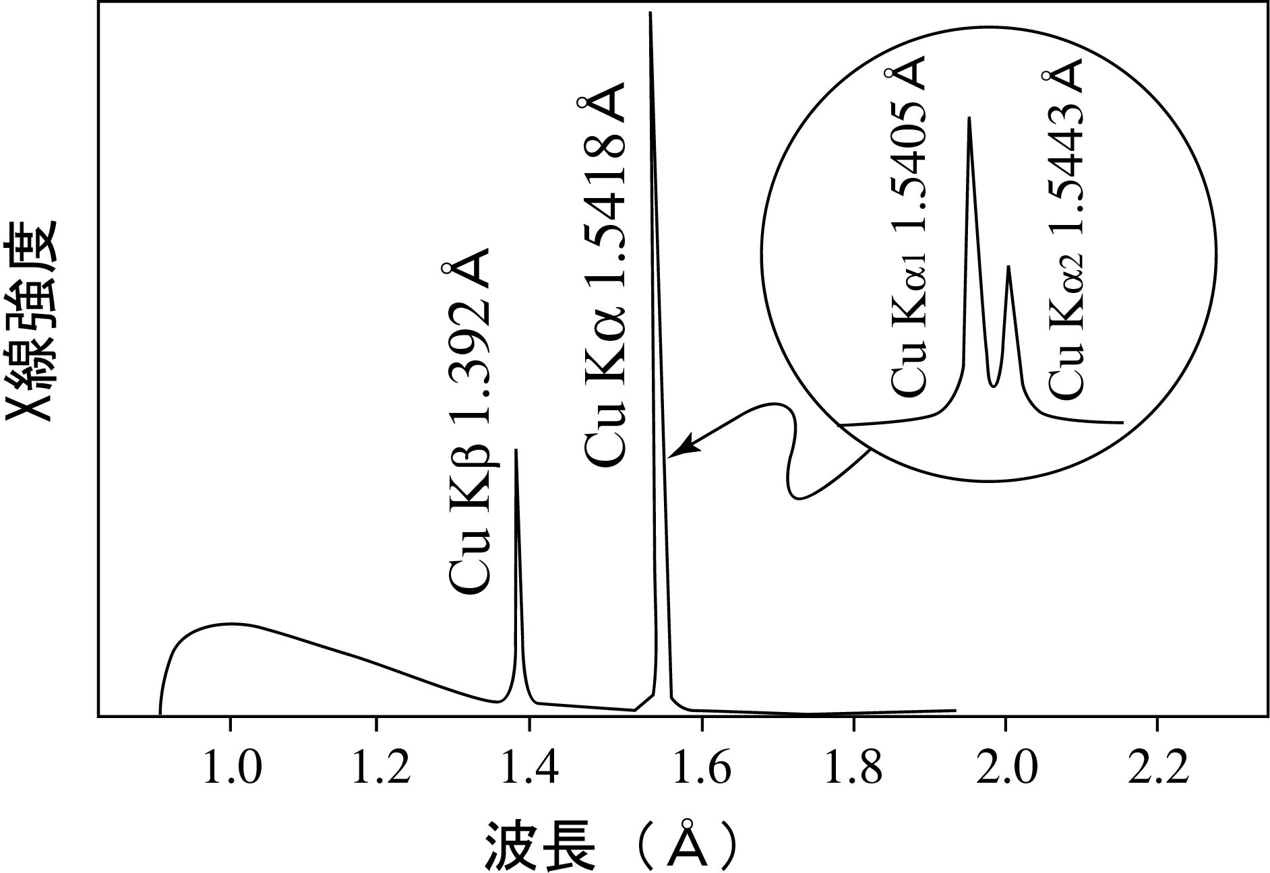
図2．銅(Cu)のX線スペクトル
図3にX線粉末回折装置の原理図を示す。X線粉末回折計は、X線管球と高圧電源のＸ線発生部、ゴニオメータ（測角器）と駆動回路の照射部およびX線検出器と計数記録装置の測定記録部から構成されている。ゴニオメータの光学系は集中法の条件（課題２）を近似的に満足するように作られており、焦点上にある光源から発散したX線は焦点円に接する平面状試料によって回折され、焦点円上の受光スリット（RS）に集中する。試料に対するX線の入射角および回折角とも常に等しく、一次X線と回折X線とのなす角度2θ で記録される。
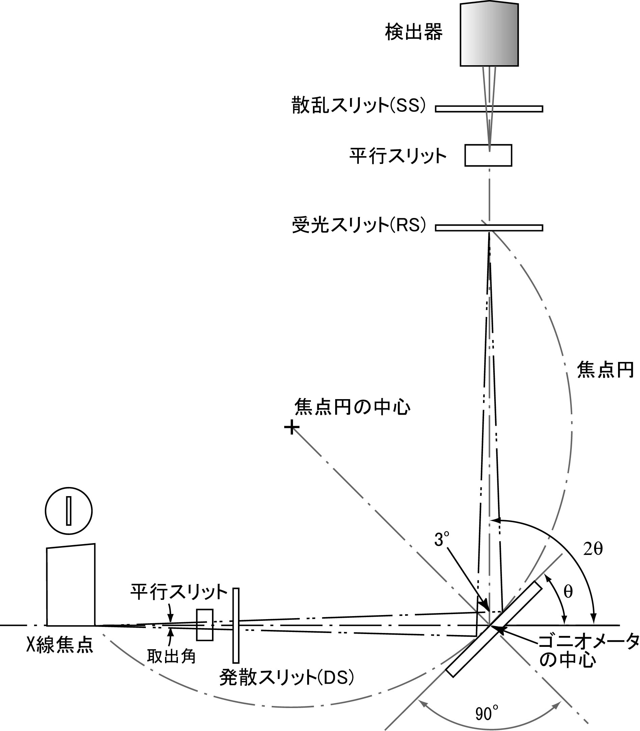
図３． X線粉末回折計の原理
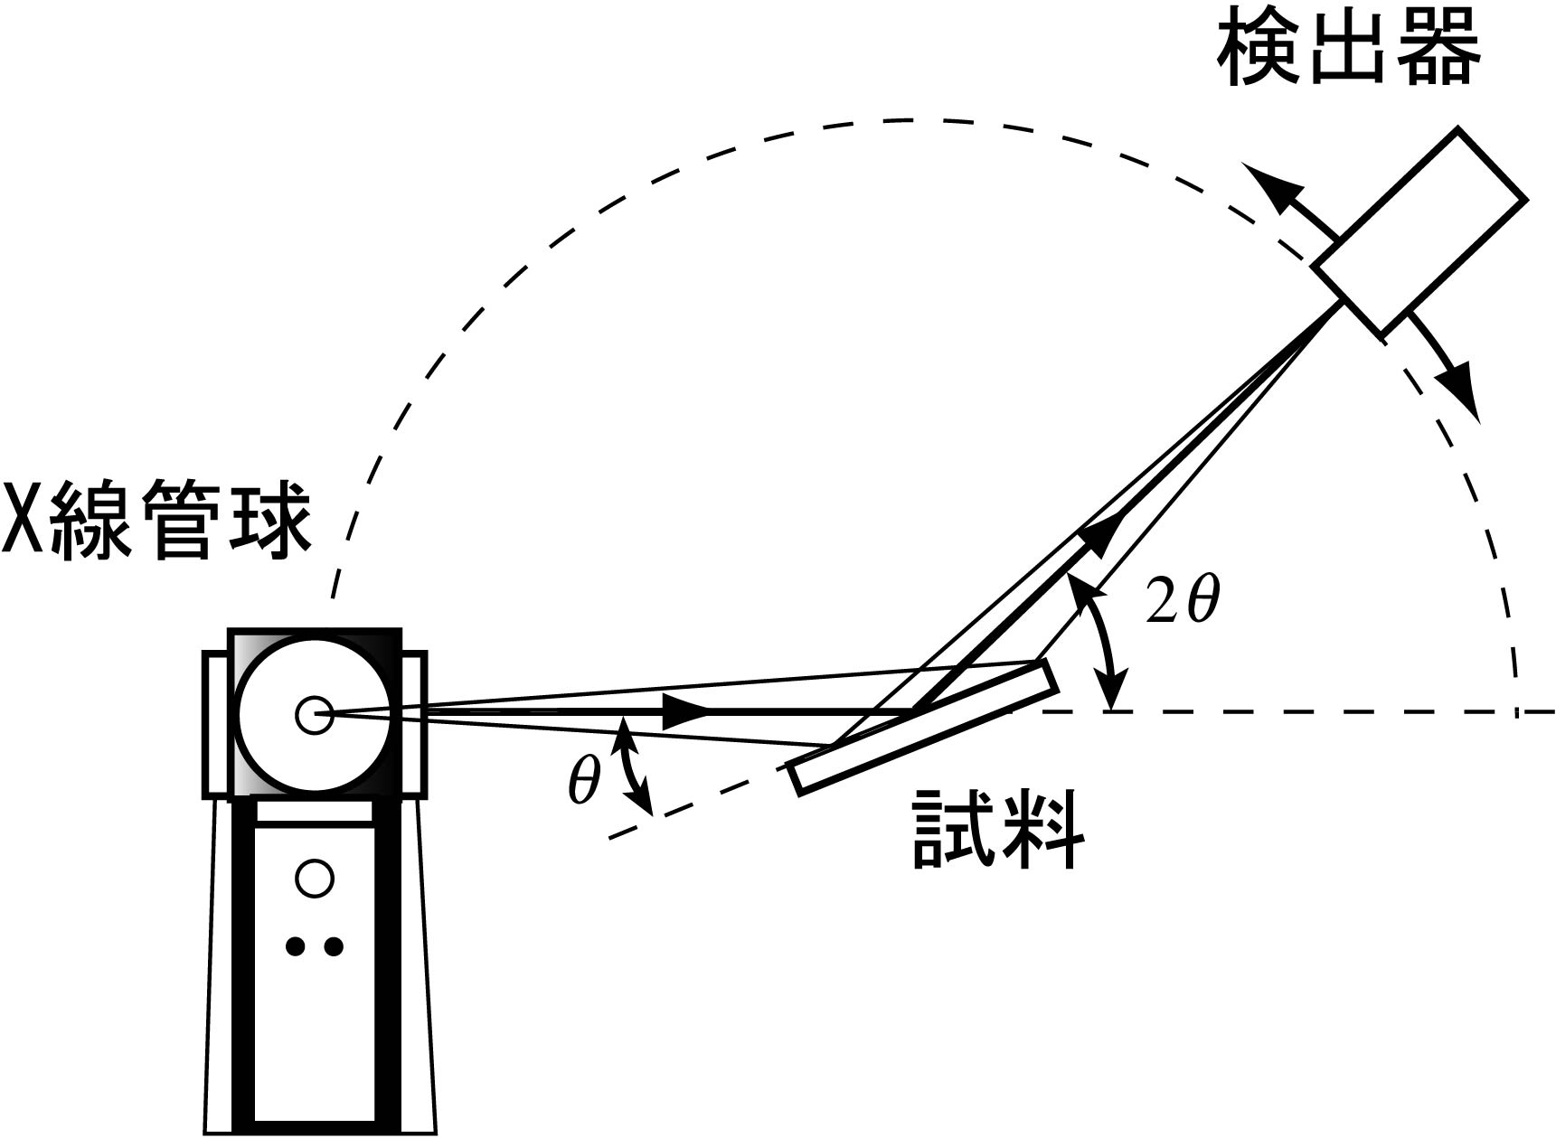

２－２．測定用試料の準備
Ｘ線粉末回折装置では１×２cm²程度の平板状試料面を必要とする。また回折に有効な厚さは約0.2mm以下である。粉末にして差し支えない試料は、アルミナ乳鉢あるいはメノウ乳鉢で粉砕し、指先で粉末をつまんで、粒子を感じない程度まで細かくする。粉末試料が多いときには窓の開いた金属製試料ホルダーを用い、厚手のガラスを下に敷き、穴の部分に試料を充填する（図４(a)）。一方、試料が少ないときには、ガラス製ホルダーのすりガラス部分の凹みに試料を充填する（図４(b)）。さらに少ないときには、石英ガラスで作られた無反射板に試料をアルコール等で塗り付け測定用試料とする。粉末でない板状の試料は適当な大きさに切断し、平滑面にＸ線が当たるようにする。また、塊状の場合も平滑面を作り、工作用粘土あるいは接着剤で固定し測定する。

図４． X線粉末回折計の試料ホルダー
(a) 金属製 (b) ガラス製
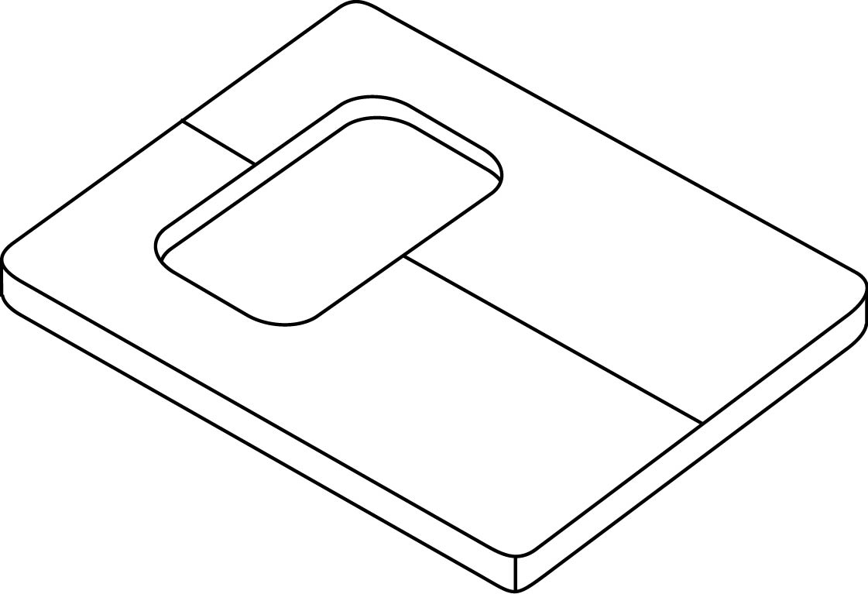
(a)
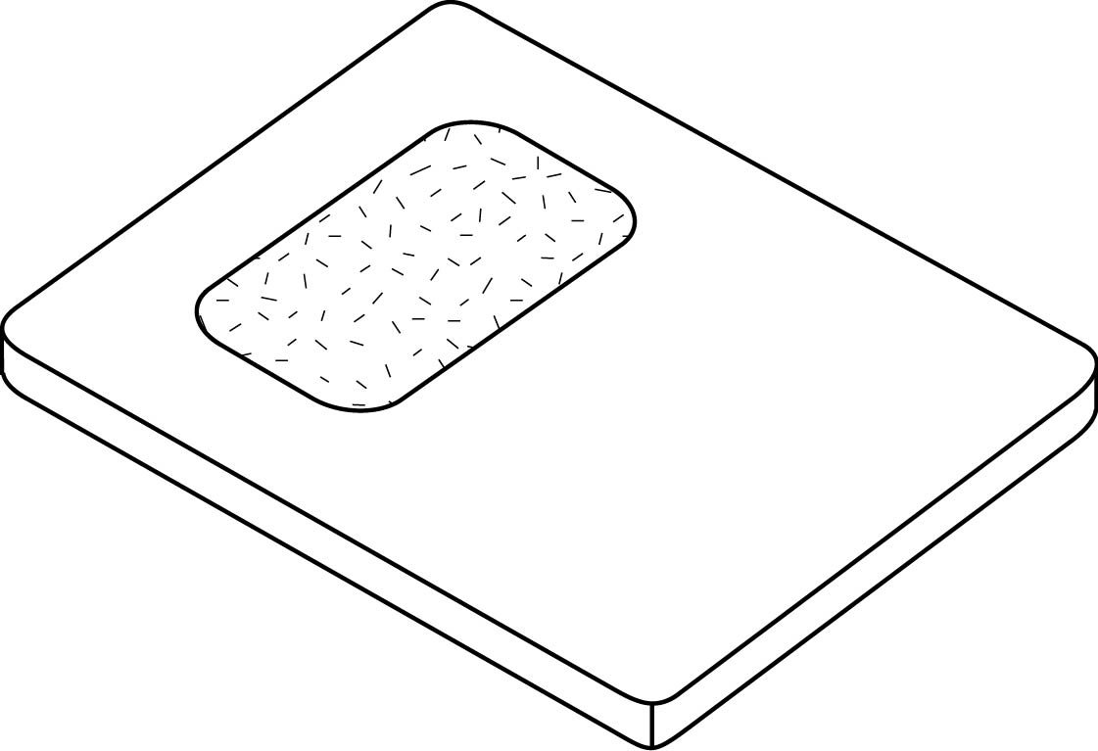
(b)

２－３．測定条件の設定
表２．標準的な測定条件
ターゲット | Cu
フィルタ | Ni
管電圧 | 35 ~ 45 kV
管電流 | 30 ~ 40 mA
スケールレンジ | 2,000 ~ 20,000 cps
時定数 | 1 or 0.5 s
走査速度 | 1 ~ 4º /min.
発散スリットDS | 1 º
受光スリットRS | 0.3 mm
走査範囲 2θ | 2 ~ 70º

簡単な同定における測定条件を表２に示した。ターゲットは通常、銅（Cu）を用い、試料に鉄(Fe)成分が多い場合は、鉄（Fe）の管球を用いて、回折線を明瞭にする。フィルタはそれぞれの管球にあった金属箔を用いる（課題１）。管電圧・管電流は管球の容量（通常1.5kW）から制約され、大きいほど回折線の検出感度が高くなる。通常、管電圧・管電流・スリット幅（DS, RS）は使用する管球やX線回折計により決められた値で常に使うようにする。スケールレンジは最大回折線強度に合わせるが、弱い回折線で同定したい場合は下げると良い。
その他の測定条件については、常に確定的であるわけではなく、また、許容範囲内でまったく自由に選ぶわけでもない。走査速度は速くすると短時間で測定は終了するが、精密な回折強度あるいは角度が得られないことが多い（２－６．参照）。また、走査範囲については、同定する物質が予想される場合、回折線の得られる領域がデータベースを参照することにより、ある程度分かるため、その範囲に狭めることを行なう。時定数は走査速度が速い場合は短い値にする。しかし、時定数が小さすぎると信号／ノイズ比（S/N比）が著しく悪くなる場合があり正確な測定とならない。実際には信号強度の大きさによって時定数が決まり、それにより走査速度を選ぶ。X線回折強度が微弱である場合は時定数を大きく取り、それに伴い走査速度も遅くしなければならない（1点のデータを取るのに時定数の３～４倍の時間がかかるようにするのが普通である）。

２－４．物質の同定
測定されたX線回折図形より、回折角度2θ と使用した管球の特性X線の波長λによりBraggの式 2d_{hkl} sin θ = λ を用いて、各回折線の格子面間隔d値および最強線に対する相対強度（Int., 0~100）を求める。この際、それぞれの特性X線についての2θ -d対照表を用いると便利である。X線粉末回折法による定性分析は、得られたX線回折図形と標準物質の回折データと比較して同じかどうかを判定するので、同定（Assignment）と呼ばれている。標準物質のデータベースとしては「ICDD 粉末データファイル」がもっとも整備されている。ICDDファイルはカード、単行本、マイクロフィッシュおよび電子ファイルの形で供給される。図5に例としてα-SiO₂のICDDカードを示す。カードには最強回折線とそれに続く強い回折線の格子面間隔および相対強度が掲載されている。その左側には測定条件、結晶学的データ、光学的データおよび参考文献等が記入されている。左上には化学式および化学名が記載されており、鉱物であれば鉱物名もある。右側半分に回折データが示されており、観測された回折線の格子面間隔d値と相対強度Intおよびミラー指数hklも表示されている。左上の欄外にはカード番号があり、索引番号となっている。

33-1161 ★
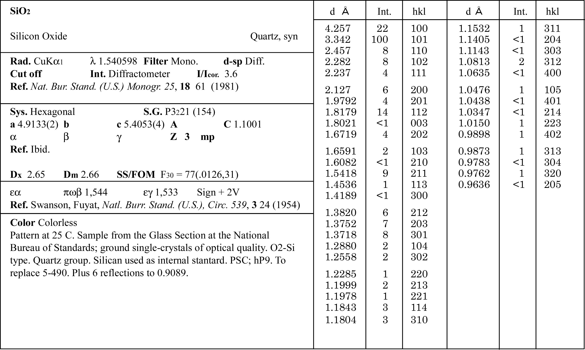
図５．α-SiO₂のICDDカード

カードの枚数が非常に多いので、未知の物質の回折図形と一枚ずつ得られた回折図形と照合するのは事実上不可能である。このため、索引書が用意されており、最強線３本の組み合わせから化学式あるいは索引番号がわかるようになっている。また、化学式からの索引もあり、同一物質の変態相の同定には便利である。

２－５．回折線の幅から得られる情報 ～結晶粒の大きさ～
測定する結晶粉末が細かくなると（0.1~0.2μm以下）、回折線の幅が広がり、強度は低下する。回折線の幅は粒度が小さくなれば増大するので、逆に回折線の幅を測定することによって、結晶粒の大きさを求めることが可能である。結晶粒の大きさD (Å)と回折線の半値幅（Full width of half maximum (FWHM)）の拡がりβ との間には次の関係がある。
D = 0.9λ / β cosθ (2-2)
λは測定に用いたX線の波長（Å），θ は回折角，β は半値幅の拡がり（rad.）である。この式はシェラー（Scherrer）の式と呼ばれ、結晶粒の大きさを評価する簡便な方法としてよく用いられる（課題４）。
ただし、ここでいう粒度とは単結晶としてみたときの結晶粒の大きさで、測定された大きさは、測定に用いた回折X線の面（h k l）に垂直な[h k l]についてのものである。当然、ふるいによる粒度分けや顕微鏡や沈降速度から求めた粒度とは異なるものである。また、回折線の幅は結晶粒の大きさだけでなく、結晶の不完全性（たとえば、格子ひずみや格子欠陥など）によっても拡がり、結晶粒の大きさによる拡がりと区別することは難しいので、Dの値はだいたいの目安として用いるのがよい。

２－６．X線回折データでの誤差とその低減
手順通りＸ線回折のピーク位置を評価したとしても、実験で得られたピーク位置がデータベースでの値とは異なる場合がある。この場合、装置の精度を含めた誤差の検討が不可欠である。誤差には、偶然誤差と系統誤差があり、不適切な実験条件や単純な人為的なミスによるもの（“過失”という）が原因となっている場合もある。系統誤差は、ピークの読み取り時に生ずる“読み取り誤差”、装置･機器の整備／調整状態に依存する“機器誤差”、装置自体が原理的に持っている誤差（これは極力小さくなるように光学系等の装置は設計されており、半定量的な実験では考慮しなくてもよい。しかしながら、精密X線回折データ解析ではこれらも注意深く検討しなくてはならない）などがある。過失をはじめ、読み取り誤差や機器誤差の類いは、実験者の注意深い測定により除去できるものであることを心得ておく必要がある。ピーク位置の精密な測定のため、試料に微量のSi粉末（1wt%程度）を混入しSiのX線回折データベースとの差を考慮し、回折線の2θ 値を補正する方法（内部標準法）などがある。これは機器誤差を簡単に補正する方法としてよく用いられる。しかしながら、それらの誤差が除去されてもデータベースでの値とずれる場合は、試料にその原因があると考えてよい（課題５）。

３．実 験
３－１．実験の手順
複数用意されている試料のうち各自1つを選び、X線回折図形測定に必要な分だけの試料片を乳鉢でよく粉砕する。３－２に示す手順で測定装置を立ち上げ、選択した試料のX線回折図形を測定する（X線を用いる装置の操作はX線業務従事者の資格をもつ大学院生や技術員や教員が行なう。実習生はその補助を行い、実験操作の手順をしっかり確認していくこと。）測定されたX線回折図形はプリンタで印刷して、３－３に示すデータの整理を行なう。課題は３－４にて示す。

３－２．実験装置の操作
本実験ではRigaku社製RAD-B装置（Ｘ線源：Cu Kα）を用いる。TAの指示に従い、細心の注意を払ながら実験を行なうこと。
以下に操作手順を示す。
(1) 試料を乳鉢で粉砕し、試料ホルダーに充填する。
(2) 配電盤電源および制御部のスイッチを入れる。管球が発熱するため冷却水を流す。
(3) 装置本体のスイッチおよびX線発生装置のスイッチを入れる。
(4) 本体部からの発生X線の鉛ガラスおよび鉛板での遮断を確認する。
(5) 管電圧、管電流を交互に１ステップずつゆっくり上げ、40kV, 20mAに設定する。
(6) 制御部のシステムを起動し、Login IDおよびパスワードを入力する。
(7) 測定条件とサンプルおよびファイル名を入力する。（サンプルおよびファイル名は実験日－試料番号とする。たとえば、7月3日に実験を行い、試料が2番目のものであるときは、0703-2とする。）
測定条件は以下のようにする。
発散スリット：1 deg 走査モード：連続
散乱スリット：1 deg スキャンスピード：3.2 deg/min.
受光スリット：0.15mm スキャンステップ：0.05 deg
走査範囲：5~75 deg
(8) 測定可能になったら、本体部のガラス窓を開け、試料ホルダーをゴニオメータ部に差し込む。
(9) 再びガラス窓を閉じた後、測定を開始する。（重要！：警報音や警報灯がONとなっている間はガラス窓が開いているので、しっかりと窓が閉じたかどうかこれら警報もあわせて確認すること。）
(10) X線回折図形はコンピュータ画面上に出力される。測定後X線回折図形をプリンタから出力する。
(11) 測定が終了していることを確認して、本体部のガラス窓を開け、試料ホルダーを取り出す。試料が複数存在するときは、試料ホルダーに試料を充填して、(7)～(10)の手順を繰り返す。
(12) 測定終了後、コンピュータの指示で終了し、正常にシステムが終了することを確認する。
(13) 管電圧、管電流を交互に１ステップずつ下げ、最小値に戻す。
(14) X線発生装置のスイッチを切り、管球を充分冷却した後（15分程度）、本体スイッチを切る。
(15) 冷却水を止め、配電盤電源を切る。
ここまで、確認して実験は終了である。
＊標準的な測定手順は上記の通りである、コンピュータでのファイル操作などの細かい点はTAの指示のもと行なうこと。それぞれに詳しいマニュアルが整備されているので、将来的には必要に応じて読むこととなる。

３－３．データの整理
測定した各X線回折図形に対して、以下のデータ処理を行う。各自のレポートにはグループで扱ったすべての試料の結果を示すこと。

(1) X線回折図形には複数のX線回折線ピークが得られる。それぞれのピーク位置（2θ (deg.)）、相対ピーク強度（Int.）、半値幅（FWHM）を読み取り、表３のような数値データに取りまとめる。ここで、ピーク位置（2θ 値）からBraggの式もしくは2θ-d対応表（表４）を用いて、格子面間隔d (Å)を求め、表に記載せよ。また、相対ピーク強度では、最大ピークを100とし、それに対する相対値を示すこと。

表３．実験データのまとめ
 | 2θ / degree | d /Å | Int. | FWHM/ degree | 同定された結晶相（結晶相名）
 |  |  |  |  | D / nm | Int. | h k l
（例） | 25.6 |  | 21 | 2.5 º
 | 32.5 |  | 100 | 1.2 º
 | 43.3 |  | 53 | 3.2 º

(2) 測定に用いた試料に対して、６つの結晶候補がある（TAから説明を受けること）。それらのICDDカードと、(1)で作成した表とを比較し、試料粉末の結晶相同定を行なうこと。表右側にICDDカードの結晶名と回折線それぞれに対してデータベースでのd値、相対強度（Int）、反射の指数 h k lを書き込み、データベーとの相違点などについても比較・検討すること。同定の妥当性についても文章で説明せよ。

(3) X線回折図形のすべての回折線に、同定された結晶相の反射の指数h k l を書き入れ、図中の右上もしくは左上に、結晶相名と結晶系を記入せよ。複数の結晶相の存在が考えられるときは、●、□、△などのマークとともにわかりやすく表記し、どうしても同定できない回折線についてはunknownとすること。

３－４．課 題
(1) X線源である管球を構成するフィラメント、ターゲット（Cu, Fe, Cr, Co, Moなど）、フィルタ、そして、得られるX線とその波長を表にまとめよ。それぞれの線源はどのような場合に使われるかも記述せよ。また、高角側にて現れるKα₁, Kα₂の影響の代表例であるα-SiO₂の５重線について説明せよ。
(2) X線回折装置の光学系で採用されているブラッグ‐ブレンターノ（Bragg-Brentano）型光学系（図３）の原理について集中法の条件と共に説明せよ。
(3 ブラッグの回折条件の式(2-1)を導出し、結晶格子面でのX線回折について述べよ。
(4) 最大ピーク強度の半値幅（FWHM）から、シェラーの式(2-2)を用いて、結晶粒の大きさを見積れ。
(5) 正確な測定が完了し系統誤差のほとんどが無視できる場合でも、精密にピーク位置を評価すると、実験で得られたピーク位置がデータベースでの値とは異なる場合がある。その場合、どのようなことが起こっていると考えられるか？また、相対回折線強度にもデータベースとの違いが現れることがある。その場合、試料である結晶粉末についてどのような判断を下すべきか、述べよ。

４．参考文献
１）大野勝美･川瀬 晃･中村利廣 著，「X線分析法」（機器分析実技シリーズ），共立出版．
２）加藤誠軌 著，「X線回折分析｣（セラミックス基礎講座3），内田老圃．
３）山中高光 著，「粉末X線回折による材料分析」、講談社．
４）B.D.Cullity 著（松村源太郎 訳）「X線回折要論」，アグネ承風社．
５）中井泉・泉富士夫 編著，「粉末X線解析の実際～リートベルト法入門～」，朝倉書店．

表４．2θ - d 対照表（Cu）
Cu-Kα₁：l － 1.54050 Å dKα₂ － 1.00249×dKα₁ dKα － 1.0008×dKα₁
2θ | .0 | .1 | .2 | .3 | .4 | .5 | .6 | .7 | .8 | .9 | 1.0
0 | ∞ | 882.64 | 441.32 | 294.21 | 220.66 | 176.53 | 147.11 | 126.09 | 110.33 | 98.07 | 88.27
1 | 88.265 | 80.241 | 73.555 | 67.897 | 63.047 | 58.844 | 55.167 | 51.922 | 49.038 | 46.457 | 44.134
2 | 44.134 | 42.033 | 40.123 | 38.378 | 36.779 | 35.308 | 33.951 | 32.693 | 31.526 | 30.439 | 29.425
3 | 29.425 | 28.476 | 27.586 | 26.750 | 25.964 | 25.222 | 24.522 | 23.859 | 23.232 | 22.636 | 22.071
4 | 22.071 | 21.532 | 21.020 | 20.531 | 20.065 | 19.619 | 19.193 | 18.785 | 18.394 | 18.019 | 17.658
5 | 17.658 | 17.312 | 16.980 | 16.660 | 16.351 | 16.054 | 15.768 | 15.491 | 15.224 | 14.967 | 14.717
6 | 14.717 | 14.476 | 14.243 | 14.017 | 13.798 | 13.586 | 13.381 | 13.181 | 12.988 | 12.800 | 12.617
7 | 12.617 | 12.440 | 12.267 | 12.099 | 11.936 | 11.777 | 11.622 | 11.472 | 11.325 | 11.182 | 11.042
8 | 11.042 | 10.906 | 10.773 | 10.644 | 10.517 | 10.394 | 10.273 | 10.155 | 10.040 | 9.9273 | 9.8172
9 | 9.8172 | 9.7096 | 9.6042 | 9.5012 | 9.4003 | 9.3016 | 9.2049 | 9.1103 | 9.0175 | 8.9267 | 8.8376
10 | 8.8376 | 8.7503 | 8.6648 | 8.5809 | 8.4986 | 8.4179 | 8.3387 | 8.2610 | 8.1847 | 8.1099 | 8.0363
11 | 8.0363 | 7.9642 | 7.8933 | 7.8237 | 7.7553 | 7.6880 | 7.6220 | 7.5571 | 7.4932 | 7.4305 | 7.3688
12 | 7.3688 | 7.3081 | 7.2485 | 7.1897 | 7.1320 | 7.0752 | 7.0192 | 6.9642 | 6.9100 | 6.8567 | 6.8041
13 | 6.8041 | 6.7524 | 6.7015 | 6.6513 | 6.6019 | 6.5532 | 6.5053 | 6.4580 | 6.4114 | 6.3655 | 6.3203
14 | 6.3203 | 6.2757 | 6.2317 | 6.1884 | 6.1456 | 6.1035 | 6.0619 | 6.0209 | 5.9804 | 5.9405 | 5.9011
15 | 5.9011 | 5.8623 | 5.8239 | 5.7861 | 5.7487 | 5.7119 | 5.6755 | 5.6395 | 5.6041 | 5.5691 | 5.5345
16 | 5.5345 | 5.5003 | 5.4666 | 5.4333 | 5.4004 | 5.3679 | 5.3358 | 5.3040 | 5.2727 | 5.2417 | 5.2111
17 | 5.2111 | 5.1809 | 5.1510 | 5.1214 | 5.0922 | 5.0633 | 5.0348 | 5.0066 | 4.9787 | 4.9511 | 4.9238
18 | 4.9238 | 4.8968 | 4.8701 | 4.8437 | 4.8176 | 4.7918 | 4.7663 | 4.7410 | 4.7160 | 4.6913 | 4.6668
19 | 4.6668 | 4.6426 | 4.6187 | 4.5950 | 4.5715 | 4.5483 | 4.5253 | 4.5026 | 4.4800 | 4.4578 | 4.4357
20 | 4.4357 | 4.4138 | 4.3922 | 4.3708 | 4.3496 | 4.3286 | 4.3078 | 4.2872 | 4.2669 | 4.2467 | 4.2267
21 | 4.2267 | 4.2069 | 4.1872 | 4.1678 | 4.1486 | 4.1295 | 4.1106 | 4.0919 | 4.0733 | 4.0550 | 4.0368
22 | 4.0368 | 4.0187 | 4.0008 | 3.9831 | 3.9656 | 3.9482 | 3.9309 | 3.9138 | 3.8969 | 3.8801 | 3.8635
23 | 3.8635 | 3.8470 | 3.8306 | 3.8144 | 3.7983 | 3.7824 | 3.7666 | 3.7509 | 3.7354 | 3.7200 | 3.7047
24 | 3.7047 | 3.6896 | 3.6745 | 3.6596 | 3.6449 | 3.6302 | 3.6157 | 3.6013 | 3.5870 | 3.5728 | 3.5587
25 | 3.5587 | 3.5448 | 3.5309 | 3.5172 | 3.5036 | 3.4901 | 3.4767 | 3.4634 | 3.4502 | 3.4371 | 3.4241
26 | 3.4241 | 3.4112 | 3.3984 | 3.3857 | 3.3731 | 3.3606 | 3.3482 | 3.3359 | 3.3237 | 3.3115 | 3.2995
27 | 3.2995 | 3.2875 | 3.2757 | 3.2639 | 3.2522 | 3.2406 | 3.2291 | 3.2177 | 3.2063 | 3.1951 | 3.1839
28 | 3.1839 | 3.1728 | 3.1618 | 3.1508 | 3.1399 | 3.1291 | 3.1184 | 3.1078 | 3.0972 | 3.0867 | 3.0763
29 | 3.0763 | 3.0660 | 3.0557 | 3.0455 | 3.0354 | 3.0253 | 3.0153 | 3.0054 | 2.9955 | 2.9857 | 2.9760
30 | 2.9760 | 2.9664 | 2.9568 | 2.9472 | 2.9378 | 2.9284 | 2.9190 | 2.9097 | 2.9005 | 2.8914 | 2.8823
31 | 2.8823 | 2.8732 | 2.8642 | 2.8553 | 2.8464 | 2.8376 | 2.8289 | 2.8202 | 2.8115 | 2.8030 | 2.7944
32 | 2.7944 | 2.7860 | 2.7775 | 2.7692 | 2.7608 | 2.7526 | 2.7444 | 2.7362 | 2.7281 | 2.7200 | 2.7120
33 | 2.7120 | 2.7040 | 2.6961 | 2.6883 | 2.6804 | 2.6727 | 2.6649 | 2.6573 | 2.6496 | 2.6420 | 2.6345
34 | 2.6345 | 2.6270 | 2.6195 | 2.6121 | 2.6048 | 2.5974 | 2.5902 | 2.5829 | 2.5757 | 2.5686 | 2.5615
35 | 2.5615 | 2.5544 | 2.5474 | 2.5404 | 2.5334 | 2.5265 | 2.5197 | 2.5128 | 2.5060 | 2.4993 | 2.4926
36 | 2.4926 | 2.4859 | 2.4793 | 2.4727 | 2.4661 | 2.4596 | 2.4531 | 2.4466 | 2.4402 | 2.4338 | 2.4275
37 | 2.4275 | 2.4212 | 2.4149 | 2.4086 | 2.4024 | 2.3963 | 2.3901 | 2.3840 | 2.3779 | 2.3719 | 2.3659
38 | 2.3659 | 2.3599 | 2.3539 | 2.3480 | 2.3421 | 2.3363 | 2.3305 | 2.3247 | 2.3189 | 2.3132 | 2.3075
39 | 2.3075 | 2.3018 | 2.2962 | 2.2905 | 2.2850 | 2.2794 | 2.2739 | 2.2684 | 2.2629 | 2.2575 | 2.2521
40 | 2.2521 | 2.2467 | 2.2413 | 2.2360 | 2.2307 | 2.2254 | 2.2202 | 2.2149 | 2.2097 | 2.2046 | 2.1994
41 | 2.1994 | 2.1943 | 2.1892 | 2.1841 | 2.1791 | 2.1741 | 2.1691 | 2.1641 | 2.1591 | 2.1542 | 2.1493
42 | 2.1493 | 2.1445 | 2.1396 | 2.1348 | 2.1300 | 2.1252 | 2.1204 | 2.1157 | 2.1110 | 2.1063 | 2.1016
43 | 2.1016 | 2.0970 | 2.0924 | 2.0878 | 2.0832 | 2.0786 | 2.0741 | 2.0696 | 2.0651 | 2.0606 | 2.0562
44 | 2.0562 | 2.0517 | 2.0473 | 2.0429 | 2.0386 | 2.0342 | 2.0299 | 2.0256 | 2.0213 | 2.0170 | 2.0128
45 | 2.0128 | 2.0085 | 2.0043 | 2.0001 | 1.9960 | 1.9918 | 1.9877 | 1.9835 | 1.9794 | 1.9754 | 1.9713
46 | 1.9713 | 1.9673 | 1.9632 | 1.9592 | 1.9552 | 1.9513 | 1.9473 | 1.9434 | 1.9395 | 1.9356 | 1.9317
47 | 1.9317 | 1.9278 | 1.9239 | 1.9201 | 1.9163 | 1.9125 | 1.9087 | 1.9049 | 1.9012 | 1.8975 | 1.8937
48 | 1.8937 | 1.8900 | 1.8863 | 1.8827 | 1.8790 | 1.8754 | 1.8717 | 1.8681 | 1.8645 | 1.8610 | 1.8574
49 | 1.8574 | 1.8538 | 1.8503 | 1.8468 | 1.8433 | 1.8398 | 1.8363 | 1.8329 | 1.8294 | 1.8260 | 1.8226
50 | 1.8226 | 1.8192 | 1.8158 | 1.8124 | 1.8090 | 1.8057 | 1.8024 | 1.7990 | 1.7957 | 1.7924 | 1.7892
51 | 1.7892 | 1.7859 | 1.7826 | 1.7794 | 1.7762 | 1.7730 | 1.7697 | 1.7666 | 1.7634 | 1.7602 | 1.7571
52 | 1.7571 | 1.7539 | 1.7508 | 1.7477 | 1.7446 | 1.7415 | 1.7384 | 1.7354 | 1.7323 | 1.7293 | 1.7263
53 | 1.7263 | 1.7232 | 1.7202 | 1.7172 | 1.7143 | 1.7113 | 1.7083 | 1.7054 | 1.7025 | 1.6995 | 1.6966
54 | 1.6966 | 1.6937 | 1.6908 | 1.6880 | 1.6851 | 1.6822 | 1.6794 | 1.6766 | 1.6737 | 1.6709 | 1.6681

表３（つづき）．2θ - d 対照表（Cu）
Cu-Kα₁：l － 1.54050 Å dKα₂ － 1.00249×dKα₁ dKα － 1.0008×dKα₁
2θ | .0 | .1 | .2 | .3 | .4 | .5 | .6 | .7 | .8 | .9 | 1.0
55 | 1.6681 | 1.6653 | 1.6625 | 1.6598 | 1.6570 | 1.6543 | 1.6515 | 1.6488 | 1.6461 | 1.6434 | 1.6407
56 | 1.6407 | 1.6380 | 1.6353 | 1.6326 | 1.6300 | 1.6273 | 1.6247 | 1.6221 | 1.6195 | 1.6168 | 1.6142
57 | 1.6142 | 1.6117 | 1.6091 | 1.6065 | 1.6039 | 1.6014 | 1.5988 | 1.5963 | 1.5938 | 1.5913 | 1.5888
58 | 1.5888 | 1.5863 | 1.5838 | 1.5813 | 1.5788 | 1.5764 | 1.5739 | 1.5715 | 1.5690 | 1.5666 | 1.5642
59 | 1.5642 | 1.5618 | 1.5594 | 1.5570 | 1.5546 | 1.5522 | 1.5499 | 1.5475 | 1.5452 | 1.5428 | 1.5405
60 | 1.5405 | 1.5382 | 1.5359 | 1.5336 | 1.5313 | 1.5290 | 1.5267 | 1.5244 | 1.5221 | 1.5199 | 1.5176
61 | 1.5176 | 1.5154 | 1.5131 | 1.5109 | 1.5087 | 1.5065 | 1.5043 | 1.5021 | 1.4999 | 1.4977 | 1.4955
62 | 1.4955 | 1.4934 | 1.4912 | 1.4890 | 1.4869 | 1.4848 | 1.4826 | 1.4805 | 1.4784 | 1.4763 | 1.4742
63 | 1.4742 | 1.4721 | 1.4700 | 1.4679 | 1.4658 | 1.4638 | 1.4617 | 1.4596 | 1.4576 | 1.4556 | 1.4535
64 | 1.4535 | 1.4515 | 1.4495 | 1.4475 | 1.4455 | 1.4435 | 1.4415 | 1.4395 | 1.4375 | 1.4355 | 1.4336
65 | 1.4336 | 1.4316 | 1.4296 | 1.4277 | 1.4258 | 1.4238 | 1.4219 | 1.4200 | 1.4181 | 1.4161 | 1.4142
66 | 1.4142 | 1.4123 | 1.4105 | 1.4086 | 1.4067 | 1.4048 | 1.4029 | 1.4011 | 1.3992 | 1.3974 | 1.3955
67 | 1.3955 | 1.3937 | 1.3919 | 1.3900 | 1.3882 | 1.3864 | 1.3846 | 1.3828 | 1.3810 | 1.3792 | 1.3774
68 | 1.3774 | 1.3757 | 1.3739 | 1.3721 | 1.3703 | 1.3686 | 1.3668 | 1.3651 | 1.3634 | 1.3616 | 1.3599
69 | 1.3599 | 1.3582 | 1.3564 | 1.3547 | 1.3530 | 1.3513 | 1.3496 | 1.3479 | 1.3462 | 1.3446 | 1.3429
70 | 1.3429 | 1.3412 | 1.3396 | 1.3379 | 1.3362 | 1.3346 | 1.3329 | 1.3313 | 1.3297 | 1.3280 | 1.3264
71 | 1.3264 | 1.3248 | 1.3232 | 1.3216 | 1.3200 | 1.3184 | 1.3168 | 1.3152 | 1.3136 | 1.3120 | 1.3104
72 | 1.3104 | 1.3089 | 1.3073 | 1.3057 | 1.3042 | 1.3026 | 1.3011 | 1.2995 | 1.2980 | 1.2965 | 1.2949
73 | 1.2949 | 1.2934 | 1.2919 | 1.2904 | 1.2889 | 1.2873 | 1.2858 | 1.2843 | 1.2829 | 1.2814 | 1.2799
74 | 1.2799 | 1.2784 | 1.2769 | 1.2755 | 1.2740 | 1.2725 | 1.2711 | 1.2696 | 1.2682 | 1.2667 | 1.2653
75 | 1.2653 | 1.2638 | 1.2624 | 1.2610 | 1.2596 | 1.2581 | 1.2567 | 1.2553 | 1.2539 | 1.2525 | 1.2511
76 | 1.2511 | 1.2497 | 1.2483 | 1.2469 | 1.2455 | 1.2442 | 1.2428 | 1.2414 | 1.2400 | 1.2387 | 1.2373
77 | 1.2373 | 1.2360 | 1.2346 | 1.2333 | 1.2319 | 1.2306 | 1.2292 | 1.2279 | 1.2266 | 1.2253 | 1.2239
78 | 1.2239 | 1.2226 | 1.2213 | 1.2200 | 1.2187 | 1.2174 | 1.2161 | 1.2148 | 1.2135 | 1.2122 | 1.2109
79 | 1.2109 | 1.2097 | 1.2084 | 1.2071 | 1.2058 | 1.2046 | 1.2033 | 1.2021 | 1.2008 | 1.1995 | 1.1983
80 | 1.1983 | 1.1971 | 1.1958 | 1.1946 | 1.1933 | 1.1921 | 1.1909 | 1.1897 | 1.1884 | 1.1872 | 1.1860
81 | 1.1860 | 1.1848 | 1.1836 | 1.1824 | 1.1812 | 1.1800 | 1.1788 | 1.1776 | 1.1764 | 1.1752 | 1.1741
82 | 1.1741 | 1.1729 | 1.1717 | 1.1705 | 1.1694 | 1.1682 | 1.1670 | 1.1659 | 1.1647 | 1.1636 | 1.1624
83 | 1.1624 | 1.1613 | 1.1601 | 1.1590 | 1.1579 | 1.1567 | 1.1556 | 1.1545 | 1.1534 | 1.1522 | 1.1511
84 | 1.1511 | 1.1500 | 1.1489 | 1.1478 | 1.1467 | 1.1456 | 1.1445 | 1.1434 | 1.1423 | 1.1412 | 1.1401
85 | 1.1401 | 1.1390 | 1.1379 | 1.1369 | 1.1358 | 1.1347 | 1.1337 | 1.1326 | 1.1315 | 1.1305 | 1.1294
86 | 1.1294 | 1.1283 | 1.1273 | 1.1262 | 1.1252 | 1.1242 | 1.1231 | 1.1221 | 1.1210 | 1.1200 | 1.1190
87 | 1.1190 | 1.1179 | 1.1169 | 1.1159 | 1.1149 | 1.1139 | 1.1128 | 1.1118 | 1.1108 | 1.1098 | 1.1088
88 | 1.1088 | 1.1078 | 1.1068 | 1.1058 | 1.1048 | 1.1038 | 1.1029 | 1.1019 | 1.1009 | 1.0999 | 1.0989
89 | 1.0989 | 1.0980 | 1.0970 | 1.0960 | 1.0950 | 1.0941 | 1.0931 | 1.0922 | 1.0912 | 1.0902 | 1.0893
90 | 1.0893 | 1.0883 | 1.0874 | 1.0865 | 1.0855 | 1.0846 | 1.0836 | 1.0827 | 1.0818 | 1.0808 | 1.0799
91 | 1.0799 | 1.0790 | 1.0781 | 1.0771 | 1.0762 | 1.0753 | 1.0744 | 1.0735 | 1.0726 | 1.0717 | 1.0708
92 | 1.0708 | 1.0699 | 1.0690 | 1.0681 | 1.0672 | 1.0663 | 1.0654 | 1.0645 | 1.0636 | 1.0627 | 1.0619
93 | 1.0619 | 1.0610 | 1.0601 | 1.0592 | 1.0584 | 1.0575 | 1.0566 | 1.0558 | 1.0549 | 1.0540 | 1.0532
94 | 1.0532 | 1.0523 | 1.0515 | 1.0506 | 1.0498 | 1.0489 | 1.0481 | 1.0472 | 1.0464 | 1.0456 | 1.0447
95 | 1.0447 | 1.0439 | 1.0431 | 1.0422 | 1.0414 | 1.0406 | 1.0397 | 1.0389 | 1.0381 | 1.0373 | 1.0365
96 | 1.0365 | 1.0357 | 1.0348 | 1.0340 | 1.0332 | 1.0324 | 1.0316 | 1.0308 | 1.0300 | 1.0292 | 1.0284
97 | 1.0284 | 1.0276 | 1.0268 | 1.0261 | 1.0253 | 1.0245 | 1.0237 | 1.0229 | 1.0221 | 1.0214 | 1.0206
98 | 1.0206 | 1.0198 | 1.0190 | 1.0183 | 1.0175 | 1.0167 | 1.0160 | 1.0152 | 1.0145 | 1.0137 | 1.0129
99 | 1.0129 | 1.0122 | 1.0114 | 1.0107 | 1.0099 | 1.0092 | 1.0084 | 1.0077 | 1.0070 | 1.0062 | 1.0055
100 | 1.0055 | 1.0048 | 1.0040 | 1.0033 | 1.0026 | 1.0018 | 1.0011 | 1.0004 | 0.9997 | 0.9989 | 0.9982
101 | 0.9982 | 0.9975 | 0.9968 | 0.9961 | 0.9954 | 0.9947 | 0.9939 | 0.9932 | 0.9925 | 0.9918 | 0.9911
102 | 0.9911 | 0.9904 | 0.9897 | 0.9890 | 0.9883 | 0.9876 | 0.9870 | 0.9863 | 0.9856 | 0.9849 | 0.9842
103 | 0.9842 | 0.9835 | 0.9828 | 0.9822 | 0.9815 | 0.9808 | 0.9801 | 0.9795 | 0.9788 | 0.9781 | 0.9775
104 | 0.9775 | 0.9768 | 0.9761 | 0.9755 | 0.9748 | 0.9741 | 0.9735 | 0.9728 | 0.9722 | 0.9715 | 0.9709
105 | 0.9709 | 0.9702 | 0.9696 | 0.9689 | 0.9683 | 0.9676 | 0.9670 | 0.9664 | 0.9657 | 0.9651 | 0.9645
106 | 0.9645 | 0.9638 | 0.9632 | 0.9626 | 0.9619 | 0.9613 | 0.9607 | 0.9601 | 0.9594 | 0.9588 | 0.9582
107 | 0.9582 | 0.9576 | 0.9570 | 0.9563 | 0.9557 | 0.9551 | 0.9545 | 0.9539 | 0.9533 | 0.9527 | 0.9521
108 | 0.9521 | 0.9515 | 0.9509 | 0.9503 | 0.9497 | 0.9491 | 0.9485 | 0.9479 | 0.9473 | 0.9467 | 0.9461
109 | 0.9461 | 0.9455 | 0.9449 | 0.9444 | 0.9438 | 0.9432 | 0.9426 | 0.9420 | 0.9415 | 0.9409 | 0.9403

